2016学年第一学期
三年级科学期中练习（40分钟）
班级： 姓名：

- 填空题（每空1分，共21分）
1.全面的观察一棵大树，我们可以用 看，用 摸，用 听，用 闻。有时还需要借助一些工具，如：要观察物体细微的地方，可借助 ；测量树干的粗细可用 。
2.动物的共同特点是：生长在一定的环境里，都需要 、 、 和营养，都会生长发育，都会繁殖后代，都有从生到死的生命过程。
3.蜗牛的背上有一个 ，身体软软的，头上有 对触角，用 （选填：“鼻子”或“呼吸孔”）呼吸。
4.蚂蚁的身体可以分为 、 、 三部分。它长有 对足，都长在 部。
5.樟树是 植物，它的茎叫 茎；狗尾草是 植物，它的茎叫 茎。

二、单项选择题（每小题2分，共34分）
1.下列不可以用来识别梧桐树的特征的是（ ）。
A.树叶 B.树皮 C.很粗
2.水葫芦能浮在水面上的秘密是（ ）。
A.它很轻 B.它是水生植物 C.它的叶柄内有气囊
3.下列属于水生植物的是（ ）。
A.樟树 B.水葫芦 C.水杉
4.蜗牛适合生活在（ ）的地方。
A.阴暗、潮湿 B.高温、干燥 C.低温、干燥
5.金鱼游泳时不断地张嘴是因为（ ）。
A.它要不停地喝水 B.它在寻找水里的食物
C.它在呼吸水里的氧气
6.蜗牛休眠了，我们可以用（ ）方法唤醒它。
A.敲打它的壳 B.使劲喊 C.放入水中
7.水葫芦和蒲公英的相同之处是（ ）。
A．都长在水中 B.都需要水、空气、阳光
C．叶片和茎的形状一样
8.在春天里能体现大树和小草进入生长期的现象有（ ）。
A.有许多落叶 B.长出嫩绿新叶
C.果实自然落入土中
9.下面叙述正确的是 （ ）
A.观察就是看 B.观察就是有目的的看
C.随便看看都是观察
10.在（ ） 容易挖到蚯蚓。
A．建筑工地 B.菜园 C.水泥路边
11.下面植物中（ ）是木本植物。
A． 桃树 B.狗尾花 C.水葫芦
12.植物的一生要经历（ ）等几个生长阶段。
A．发芽、开花、结果 B.种子、幼苗、开花、结果
C.种子、发芽、幼苗、开花、结果
13.大树上有什么，哪种组合是对的( )。
A.树瘤、小草、小动物 B.树瘤、鸟巢、小草
C.树瘤、果实、小动物
14．植物按生存的环境不同，可以分为（ ）。
A.水生植物和陆生植物 B.陆地植物和海洋植物
C.水生植物和土地植物
15.观察完蚂蚁后，我们应该（ ）。
A.把蚂蚁放回家 B.把蚂蚁扔掉 C.把它养起来
16.下列现象中说明树有生命的是（ ）。
A．树上有鸟窝 B.树干可以做家具 C.树会生长
17.蜗牛背上有一个硬壳，从小到大这个壳是（ ）。
A.不能长大 B.慢慢长大 C.小时候有，大的时候没有

三、判断题，对的在（）里打“√”，错的在（）里打“×”（每小题1分,共8分）
1.在观察活动中，我们要保持动物栖息地的原貌，保护它们的生存环境。（ ）
2.不同的动物有不同的特点，但是不同的动物可以用相同的方法观察。 （ ）
3.给金鱼喂食不能过量，否则会撑死。 （ ）
4.生长在水下的植物不需要阳光。 （ ）
5.在秋天，树木的树干没有长大，说明树已经死了。 （ ）
6.用图画、拓印、捡拾标本作记录，都是我们观察树木时可以使用的方法。（ ）
7.叶也是有生命的，叶从叶芽开始生长，到最后衰老死亡。 ( )
8.蚯蚓的头部在离它的环带较远的一端。 ( ）

- 找联系（将右边相应的字母序号填在左边的括号里）（8分）
蜗牛( ) A.用鳍运动 E.鱼食、面包等
蚂蚁( ) B.用腹足波浪式爬行 F.菜叶
蚯蚓( ) C.用脚爬行 G.甜食
金鱼( ) D.用身体伸缩爬行 H.腐烂的食物

五、图形题。（14分）
1.在完整的树叶下面的（ ）里打“√”，在不完整的树叶下面的（ ）里填写这片叶所缺部分的名称。（4分）
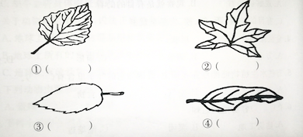

2．比较蜗牛和金鱼的相同点和不同点 ，把序号写在对应位置。(10分)
①有壳，身体柔软会爬行 ②生活在水中 ③有触角 ④生活在地上，适应潮湿环境 ⑤会吃食、会排泄 ⑥吃菜叶等食物 ⑦身上有鳞片，靠鳍运动 ⑧吃鱼食 ⑨会繁殖后代 ⑩对外界刺激有反应[来源:Zxxk.Com]

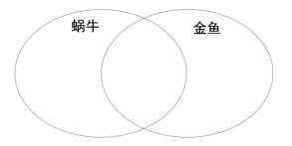

六、排序题（5分）
下面是狗尾草生长变化的各个阶段，你能根据平时的观察，将它的各个阶段 按先后顺序排一排吗？请将序号写在下面的横线上。
①狗尾草开始抽出形状像狗尾巴一样、颜色是绿色的果实。②狗尾草开始从土里钻出来了，嫩嫩的，绿绿的。③狗尾草的果实越来越大，颜色也渐渐地由绿变黄。④狗尾草的叶子渐渐长大了，茎也渐渐长高了。⑤狗尾草的叶子慢慢变黄了，果实成熟了。

参考答案：
- 填空题（每空1分，共21分）
1.眼睛；手；耳朵；鼻子；放大镜；尺子
2. 空气；阳光；水分
3.壳；两；呼吸孔
4.头；胸；腹；三；胸
5.木本；木质；草本；草质
二、单项选择题（每小题2分，共34分）
1 | 2 | 3 | 4 | 5 | 6 | 7 | 8 | 9
C | C | B | A | C | C | B | B | B
10 | 11 | 12 | 13 | 14 | 15 | 16 | 17
B | A | C | C | A | A | C | B
三、判断题，对的在（）里打“√”，错的在（）里打“×”（每小题1分,共8分）
1 | 2 | 3 | 4 | 5 | 6 | 7 | 8
√ | √ | √ | × | × | √ | √ | ×
- 找联系（将右边相应的字母序号填在左边的括号里）（8分）
蜗牛( BF ) A.用鳍运动 E.鱼食、面包等
蚂蚁( CG ) B.用腹足波浪式爬行 F.菜叶
蚯蚓( DH ) C.用脚爬行 G.甜食
金鱼( AE ) D.用身体伸缩爬行 H.腐烂的食物
五、图形题。（14分）
1.在完整的树叶下面的（ ）里打“√”，在不完整的树叶下面的（ ）里填写这片叶所缺部分的名称。（4分）

1.√ 2.叶柄 3.叶脉 4.部分叶缘和叶脉（或部分叶片）
2．比较蚂蚁和金鱼的相同点和不同点 ，把序号写在对应位置。(10分)
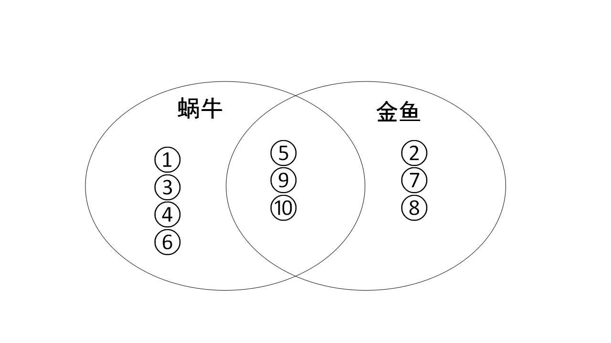
六、排序题（5分）
24135
3.填表题（根据自己的生活经验和在实验中获得的知识，来填写下面的表格，答案是肯定的就画“√”）（15分）
 | 石头 | 水 | 空气
有没有固定的形状
能不能占据空间
会不会流动
有没有重量
能不能压缩
六、阅读下面一段文字，并回答问题。（36分）
如果你生活在乡村，催你晨起的公鸡．夕照中牧归的牛羊，守护你平安之夜的爱犬，都曾经是你童年的朋友。放眼远眺，杨柳青青，麦浪滚滚，桃花含笑，杏花飘香，是你最熟悉的景色。春水澄碧，游鱼嬉戏；梁上双燕，春来秋去，曾引发你无限的遐想。蛙鸣声声，流萤点点，伴你进入仲夏夜之梦。
请你给文中的生物进行分类。（6分）
植物：
动物：
2文中“鱼”适应的生活环境是 。它们用 游泳，用 呼吸。3．给文中的植物进行分类。（4分）
草本植物：
木本植物：

